รายงานการปฏิบัติราชการประจำเดือน มีนาคม 25๖8
สภ.บางแพ ภ.จว.ราชบุรี
1. งานสืบสวน
ผลการจับกุมงานสืบสวน ประจำเดือน มีนาคม 2568 จำนวน 7 ราย ผู้ต้องหา 7 คน

( 21 มีนาคม 2568 )
ผลการจับกุมผู้ต้องหา 3 ราย 3 คน
1.จับบุคคลตามหมายจับ โดยกล่าวหาว่า “ความผิดต่อประมวลกฎหมายยาเสพติด ”
-ผู้ต้องหาตามหมายจับของศาลแขวงราชบุรี๑๓๑๐/๒๕๖๖ ลงวันที่ ๒๒ เดือนพฤศจิกายน พุทธศักราช ๒๕๖๖
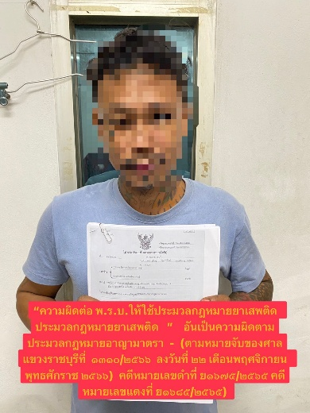
2.จับบุคคลตามหมายจับ โดยกล่าวหาว่า “ความผิดต่อประมวลกฎหมายยาเสพติด ”
-ผู้ต้องหาตามหมายจับของศาลแขวงราชบุรี๗๑๐/๒๕๖๗ ลงวันที่ ๓๐ เดือนกันยายน พุทธศักราช ๒๕๖๗
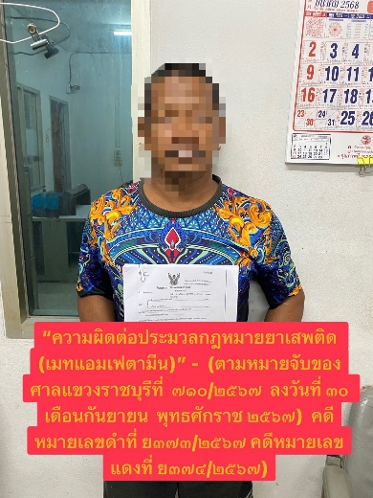
3.จับบุคคลตามหมายจับ โดยกล่าวหาว่า “ ร่วมกันฉ้อโกงประชาชนโดยแสดงตนเป็นคนอื่น ”
-ผู้ต้องหาตามหมายจับของศาลอาญา ที่ ๑๖๗๘/๒๕๖๘ ลง วันที่ ๖ เดือนมีนาคม พุทธศักราช ๒๕๖๘
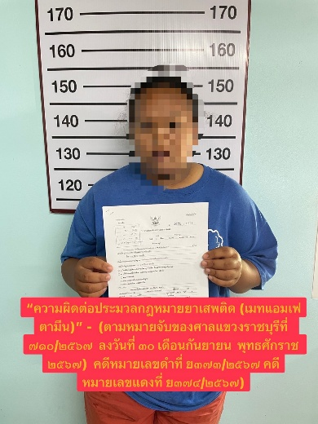

( 22 มีนาคม 2568 )
ผลการจับกุมผู้ต้องหา 2 ราย 2 คน
1.จับบุคคลตามหมายจับ โดยกล่าวหาว่า “ความผิดต่อประมวลกฎหมายยาเสพติด ”
-ผู้ต้องหาตามหมายจับของศาลแขวงราชบุรีที่ ๒๙๒/๒๕๖๗ ลงวันที่ ๘ เดือนกุมภาพันธ์ พุทธศักราช ๒๕๖๗
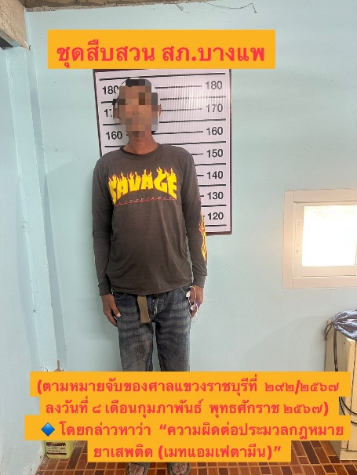
2.จับบุคคลตามหมายจับ โดยกล่าวหาว่า “ความผิดต่อประมวลกฎหมายยาเสพติด ”
-ผู้ต้องหาตามหมายจับของศาลแขวงราชบุรีที่ ๑๓๑๐/๒๕๖๖ ลงวันที่ ๒๒ เดือนพฤศจิกายน พุทธศักราช ๒๕๖๖
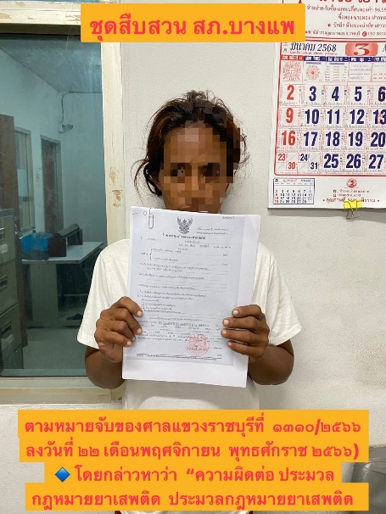

( 23 มีนาคม 2568 )
ผลการจับกุมผู้ต้องหา 1 ราย 1 คน
1.จับบุคคลตามหมายจับ โดยกล่าวหาว่า “ความผิดต่อประมวลกฎหมายยาเสพติด ”
-ผู้ต้องหาตามหมายจับของศาลแขวงราชบุรีที่ ๒๔๔/๒๕๖๗ ลงวันที่ ๒๔ เดือนมกราคม พุทธศักราช ๒๕๖๗
-ผู้ต้องหาตามหมายจับของศาลแขวงราชบุรีที่ ๑๐๐/๒๕๖๗ ลงวันที่ ๘ เดือนมกราคม พุทธศักราช ๒๕๖๗

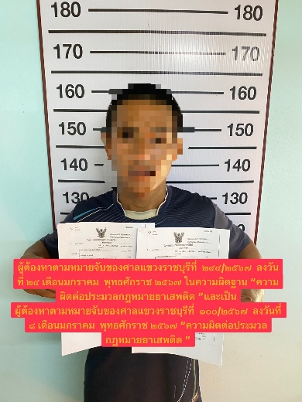

( 25 มีนาคม 2568 )
ผลการจับกุมผู้ต้องหา 1 ราย 1 คน
1.จับบุคคลตามหมายจับ โดยกล่าวหาว่า “เป็นกำลังพลสำรอง (พลทหารกองหนุน) หลีกเลี่ยง ขัดขืน ไม่เข้ารับการเรียกพลเพื่อฝึกวิชาทหาร” ตามหมายจับของศาลจังหวัดราชบุรีที่ จ.432/2567 ลง 16 ตุลาคม 2567

